Chemie, Grundwissen Oberstufe Datum:__________m:.11.06
Nomenklatur nach IUPAC

- Der Name ist folgendermaßen aufgebaut:
Präfix | Stamm | Suffix
Wie viele C-Atome in der längsten Kette?
Welche Substituenten?
Welche Familie ?

- Suchen Sie die längste Kette mit der funktionellen Gruppe der höchsten Priorität. Die Anzahl der C-Atome dieser Kette ergibt den Stammnamen, der sich von den Alkanen ableitet. Die funktionelle Gruppe mit der höchsten Priorität entscheidet über die Familie und wird daher als Suffix angehängt.
Übersicht über wichtige funktionelle Gruppen in absteigender Priorität:
Familie (Verbindungsklasse) | Suffix | Präfix
Carbonsäuren R-COOH | -säure | Carboxy-
Aldehyde R-CHO | -al | Formyl-
Ketone R-CO-R | -on | Oxo-
Alkohole R-OH | -ol | Hydroxy-
Alkene C=C | -en | (Gruppe)enyl-
Alkine C≡C | -in | (Gruppe)inyl-
Halogenverbindungen | - | (Halogen)-
Alkane | -an | (Gruppe)yl-

- Alle anderen Substituenten werden als Präfixe vorangestellt. Mehrere identische Substituenten werden durch die Zahlwörter di- -tri,-tetra,-penta,… zusammengefasst.
- Nummerieren Sie die Kette so, dass die funktionelle Gruppe der höchsten Priorität die kleinste Positionsziffer erhält. Ist dies nicht eindeutig, so nummerieren Sie so, dass die Summe der Positionsziffern insgesamt möglichst klein ist.
- Setzen Sie die Substituenten mit Positionsnummern in alphabetischer Reihenfolge vor den Stammnamen.
- Setzen Sie – falls nötig – die Positionsnummer vor das Suffix. (z.B. 2-Methylbut-2-en). Bei einfacheren Formeln kann diese auch vor den Stammnamen gesetzt werden (z.B. 2-Methyl-2-Buten)
- Bei Doppelbindungen ist noch die cis/trans-Isomerie (E/Z-Schreibweise) zu beachten.
Z-2-Buten (Z: zusammen) | E-2-Buten (E: entgegen)
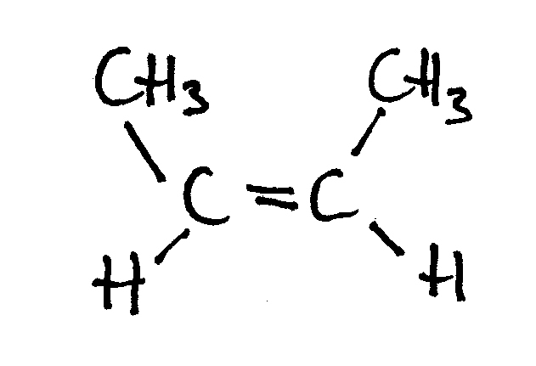 | 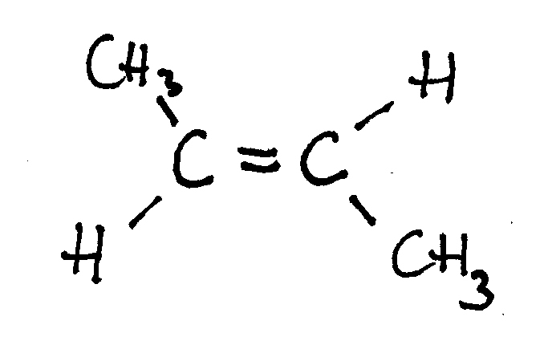

Hier muss ebenfalls beachtet werden, welche Substituenten bestimmend sind. Hier gelten die Prioritätsregeln nach CIP (Cahn-Ingold-Prelog). Vereinfachend kann man sich merken: Je höher die Ordnungszahl, umso höher die Priorität. Wenn das beim ersten Atom noch nicht eindeutig ist, geht man weiter die Kette des Substituenten entlang.

